В – 9. ПРОТОТИПЫ
№ | Задание | Ответ
1 | Прямая параллельна касательной к графику функции . Найдите абсциссу точки касания.
2 | Прямая является касательной к графику функции . Найдите абсциссу точки касания.
3 | 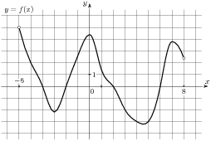  На рисунке изображен график функции $y=f\left(x\right)$, определенной на интервале (-6; 8). Определите количество целых точек, в которых производная функции положительна.
4 | На рисунке изображен график функции $y=f\left(x\right)$, определенной на интервале (-5; 5). Определите количество целых точек, в которых производная функции $f\left(x\right)$ отрицательна.  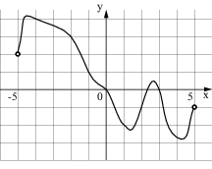
5 | На рисунке изображен график функции $y=f\left(x\right)$, определенной на интервале (-5; 5). Найдите количество точек, в которых касательная к графику функции параллельна прямой у = 6 или совпадает с ней.  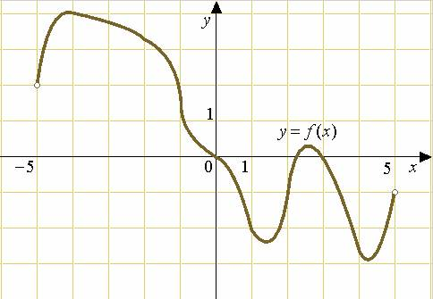
6 | На рисунке изображен график функции $y=f\left(x\right)$, определенной на интервале (-2; 12). Найдите сумму точек экстремума функции $f\left(x\right)$.  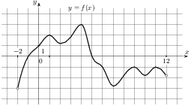
7 | На рисунке изображен график — производной функции $f\left(x\right)$, определенной на интервале (-8; 3). В какой точке отрезка функция $f\left(x\right)$принимает наибольшее значение.  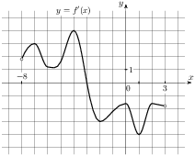
8 | На рисунке изображен график $y=f^{}\left(x\right)$ — производной функции $f\left(x\right)$, определенной на интервале (-8;4). В какой точке отрезка  [-7;-3] функция $f\left(x\right)$принимает наименьшее значение.  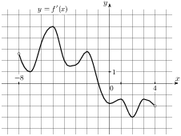
9 | На рисунке изображен график $y=f^{}\left(x\right)$ — производной функции $f\left(x\right)$, определенной на интервале (-7;14). Найдите количество точек максимума функции $f\left(x\right)$, принадлежащих отрезку [-6;9].  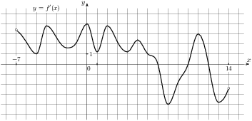
10 | На рисунке изображен график $y=f^{}\left(x\right)$ — производной функции $f\left(x\right)$, определенной на интервале (-18;6). Найдите количество точек минимума функции $f\left(x\right)$, принадлежащих отрезку [-13;1].  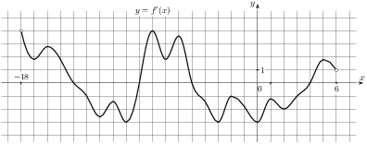
11 | На рисунке изображен график $y=f^{}\left(x\right)$ — производной функции $f\left(x\right)$, определенной на интервале . Найдите количество точек экстремума функции $f\left(x\right)$, принадлежащих отрезку .  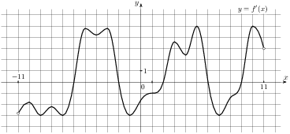
12 | На рисунке изображен график $y=f^{}\left(x\right)$ — производной функции $f\left(x\right)$, определенной на интервале . Найдите промежутки возрастания функции $f\left(x\right)$. В ответе укажите сумму целых точек, входящих в эти промежутки.  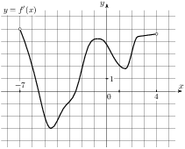
13 | На рисунке изображен график — производной функции $f\left(x\right)$, определенной на интервале . Найдите промежутки убывания функции $f\left(x\right)$. В ответе укажите сумму целых точек, входящих в эти промежутки.  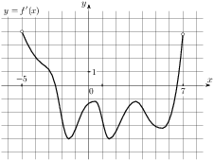
14 | На рисунке изображен график — производной функции $f\left(x\right)$, определенной на интервале . Найдите промежутки возрастания функции $f\left(x\right)$. В ответе укажите длину наибольшего из них.  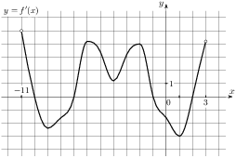
15 | На рисунке изображен график — производной функции $f\left(x\right)$, определенной на интервале (-2; 12). Найдите промежутки убывания функции $f\left(x\right)$. В ответе укажите длину наибольшего из них.  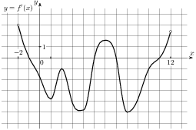
16 | На рисунке изображен график — производной функции $f\left(x\right)$, определенной на интервале . Найдите количество точек, в которых касательная к графику функции $f\left(x\right)$параллельна прямой или совпадает с ней.  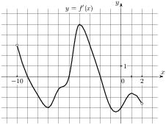
17 | На рисунке изображен график — производной функции $f\left(x\right)$, определенной на интервале . Найдите точку экстремума функции $f\left(x\right)$, принадлежащую отрезку .  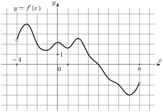
18 | На рисунке изображены график функции $y=f\left(x\right)$ и касательная к нему в точке с абсциссой . Найдите значение производной функции $f\left(x\right)$в точке x₀.  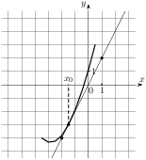
19 | На рисунке изображены график функции $y=f\left(x\right)$ и касательная к нему в точке с абсциссой x₀. Найдите значение производной функции $f\left(x\right)$в точке x₀.  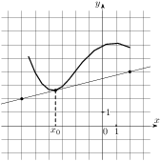
20 | На рисунке изображены график функции $y=f\left(x\right)$ и касательная к нему в точке с абсциссой x₀. Найдите значение производной функции $f\left(x\right)$в точке x₀.  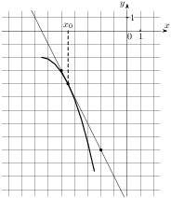
21 | На рисунке изображены график функции $y=f\left(x\right)$ и касательная к нему в точке с абсциссой x₀. Найдите значение производной функции $f\left(x\right)$в точке x₀.  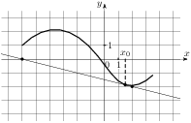
22 | На рисунке изображен график — производной функции $f\left(x\right)$. Найдите абсциссу точки, в которой касательная к графику параллельна прямой или совпадает с ней.  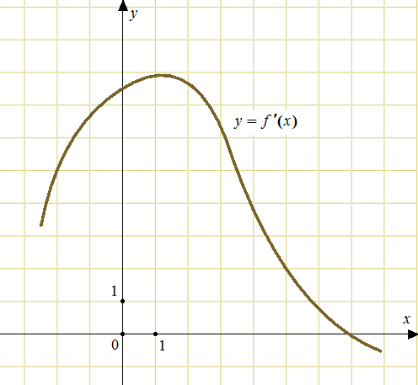
23 | На рисунке изображен график — производной функции $f\left(x\right)$. Найдите абсциссу точки, в которой касательная к графику $y=f\left(x\right)$ параллельна оси абсцисс или совпадает с ней.  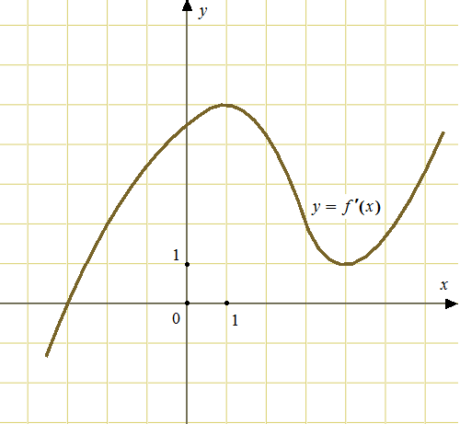
24 | На рисунке изображен график функции $f\left(x\right)$, определенной на интервале (-5;5). Найдите количество точек, в которых производная функции $f\left(x\right)$ равна 0.
25 | Прямая является касательной к графику функции . Найдите a.
26 | Прямая является касательной к графику функции . Найдите b, учитывая, что абсцисса точки касания больше 0.
27 | Прямая является касательной к графику функции . Найдите c.
28 | Материальная точка движется прямолинейно по закону , где — расстояние от точки отсчета в метрах, — время в секундах, измеренное с начала движения. Найдите ее скорость (в метрах в секунду) в момент времени с.
29 | Материальная точка движется прямолинейно по закону 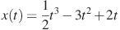, где x — расстояние от точки отсчета в метрах, t — время в секундах, измеренное с начала движения. Найдите ее скорость (в метрах в секунду) в момент времени с.
30 | Материальная точка движется прямолинейно по закону , где x — расстояние от точки отсчета в метрах, t — время в секундах, измеренное с начала движения. Найдите ее скорость (в метрах в секунду) в момент времени с.
31 | Материальная точка движется прямолинейно по закону , где — расстояние от точки отсчета в метрах, — время в секундах, измеренное с начала движения. В какой момент времени (в секундах) ее скорость была равна 3 м/с?
32 | Материальная точка движется прямолинейно по закону 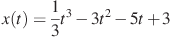, где — расстояние от точки отсчета в метрах, — время в секундах, измеренное с начала движения. В какой момент времени (в секундах) ее скорость была равна 2 м/с?
33 | На рисунке изображён график функции $y=f\left(x\right)$ и восемь точек на оси абсцисс: , , , , . В скольких из этих точек производная функции $f\left(x\right)$ положительна?  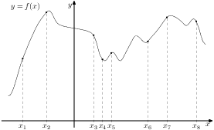
34 | На рисунке изображён график функции $y=f\left(x\right)$ и двенадцать точек на оси абсцисс: x₁, x₂, , x₁₂. В скольких из этих точек производная функции $f\left(x\right)$ отрицательна?  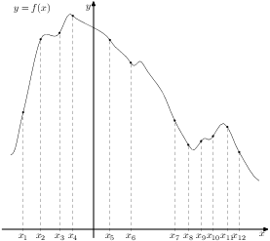
35 | На рисунке изображён график $y=f^{}\left(x\right)$производной функции $f\left(x\right)$ и восемь точек на оси абсцисс: x₁, x₂, , x₈. В скольких из этих точек функция $f\left(x\right)$ возрастает?  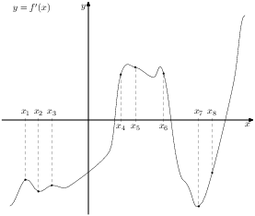
36 | На рисунке изображён график $y=f^{}\left(x\right)$производной функции $f\left(x\right)$ и восемь точек на оси абсцисс: х₁, x₂, …x₈. В скольких из этих точек функция $f\left(x\right)$ убывает?  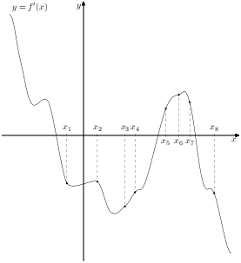
37 | На рисунке изображен график функции $y=f\left(x\right)$ и отмечены точки -2, -1, 1, 2. В какой из этих точек значение производной наибольшее? В ответе укажите эту точку.  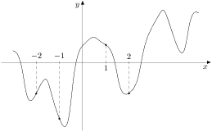
38 | На рисунке изображен график функции $y=f\left(x\right)$ и отмечены точки -2, -1, 1, 4. В какой из этих точек значение производной наименьшее? В ответе укажите эту точку.  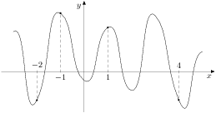
39 | На рисунке изображён график функции — одной из первообразных некоторой функции $f\left(x\right)$, определённой на интервале . Пользуясь рисунком, определите количество решений уравнения на отрезке .  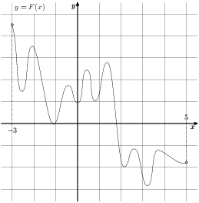
40 | На рисунке изображён график функции $y=f\left(x\right)$. Пользуясь рисунком, вычислите , где — одна из первообразных функции $f\left(x\right)$.  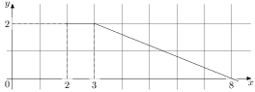
41 | На рисунке изображён график некоторой функции $y=f\left(x\right)$. Функция 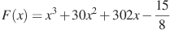 — одна из первообразных функции $f\left(x\right)$. Найдите площадь закрашенной фигуры.  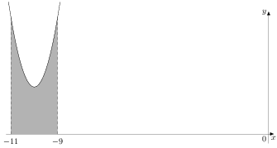
42 | На рисунке изображён график некоторой функции $y=f\left(x\right)$. Функция — одна из первообразных функции $f\left(x\right)$. Найдите площадь закрашенной фигуры.  